研究领域 - 提取于报名表中的B4单元格
本步骤的清洗步骤与日期类似，需要在清洗的过程中修改代码。

本次分析师金牛奖的金牛最佳分析师奖拟设定宏观、策略、金融工程、固定收益和28个行业共32个大类，预设每类前5名。如若参评人数不达预期，则视具体情况设置奖项。
行业的奖项按证监会行业分类，以一级分类为主，其中制造业使用部分二级分类，包含上市公司较少的行业进行合并。具体的奖项分类如下：
类别编号 | 研究领域 | 证监会行业分类 | 证监会行业代码
1 | 宏观
2 | 策略
3 | 金融工程
4 | 固定收益
5 | 计算机、通信和其他电子设备制造业 | 计算机、通信和其他电子设备制造业 | C39
6 | 机械设备制造业 | 专用设备制造业 | C35
6 | 机械设备制造业 | 通用设备制造业 | C34
6 | 机械设备制造业 | 仪器仪表制造业 | C40
7 | 电气机械和器材制造业 | 电气机械和器材制造业 | C38
8 | 基础化工制造业 | 化学原料和化学制品制造业 | C26
8 | 基础化工制造业 | 化学纤维制造业 | C28
9 | 医药制造业 | 医药制造业 | C27
10 | 汽车制造业 | 汽车制造业 | C36
11 | 轻工制造业 | 橡胶和塑料制品业 | C29
11 | 轻工制造业 | 造纸和纸制品业 | C22
11 | 轻工制造业 | 家具制造业 | C21
11 | 轻工制造业 | 文教、工美、体育和娱乐用品制造业 | C24
11 | 轻工制造业 | 印刷和记录媒介复制业 | C23
11 | 轻工制造业 | 皮革、毛皮、羽毛及其制品和制鞋业 | C19
11 | 轻工制造业 | 木材加工和木、竹、藤、棕、草制品业 | C20
12 | 非金属矿物制品业 | 非金属矿物制品业 | C30
13 | 金属制品业 | 金属制品业 | C33
14 | 金属冶炼和压延加工业 | 有色金属冶炼和压延加工业 | C32
14 | 金属冶炼和压延加工业 | 黑色金属冶炼和压延加工业 | C31
15 | 铁路、船舶、航空航天和其他运输设备制造业 | 铁路、船舶、航空航天和其他运输设备制造业 | C37
16 | 食品饮料制造加工业 | 食品制造业 | C14
16 | 食品饮料制造加工业 | 农副食品加工业 | C13
16 | 食品饮料制造加工业 | 酒、饮料和精制茶制造业 | C15
17 | 纺织服饰制造业 | 纺织业 | C17
17 | 纺织服饰制造业 | 纺织服装、服饰业 | C18
18 | 其他制造业 | 其他制造业 | C41
18 | 其他制造业 | 石油加工、炼焦和核燃料加工业 | C25
18 | 其他制造业 | 废弃资源综合利用业 | C42
19 | 信息传输、软件和信息技术服务业 | 信息传输、软件和信息技术服务业 | I
20 | 批发和零售业 | 批发和零售业 | F
21 | 电力、热力、燃气及水生产和供应业 | 电力、热力、燃气及水生产和供应业 | D
22 | 金融业 | 金融业 | J
23 | 科学研究和技术服务业 | 科学研究和技术服务业 | M
24 | 交通运输、仓储和邮政业 | 交通运输、仓储和邮政业 | G
25 | 建筑业 | 建筑业 | E
26 | 房地产业 | 房地产业 | K
27 | 水利、环境和公共设施管理业 | 水利、环境和公共设施管理业 | N
28 | 采矿业 | 采矿业 | B
29 | 租赁和商务服务业 | 租赁和商务服务业 | L
30 | 文化、体育和娱乐业 | 文化、体育和娱乐业 | R
31 | 农、林、牧、渔业 | 农、林、牧、渔业 | A
32 | 社会服务 | 卫生和社会工作 | Q
32 | 社会服务 | 综合 | S
32 | 社会服务 | 教育 | P
32 | 社会服务 | 住宿和餐饮业 | H
32 | 社会服务 | 居民服务、修理和其他服务业 | O

为什么清洗研究领域？
报名表的研究领域位置没有设置下拉列表，因此分析师在填写研究领域的时候是手动填写的，这样会导致研究领域五花八门...在此展示一下。
图 - 1 分析师填报的研究领域
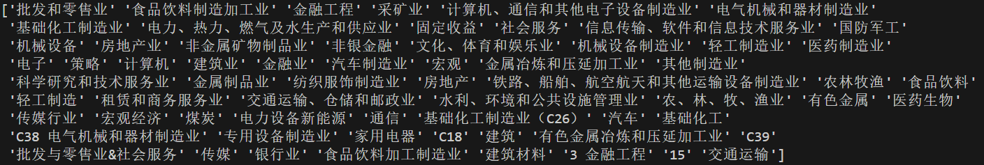
需要尽量把研究领域归并为32类研究领域方便后续分类。
在此定义一个归类函数（也姑且算是清洗函数）
代码 - 2 研究领域清洗函数
def domain(row):
#计算机、通信和其他电子设备制造业
if row['研究领域'] in ['计算机、通信和其他电子设备制造业','计算机','电子','通信','C39']:#CIY
return '计算机、通信和其他电子设备制造业'
#机械设备制造业
elif row['研究领域'] in ['机械设备制造业','机械设备','专用设备制造业']:#CIY
return '机械设备制造业'
#电气机械和器材制造业
elif row['研究领域'] in ['电气机械和器材制造业','C38 电气机械和器材制造业','家用电器']:#CIY
return '电气机械和器材制造业'
#基础化工制造业
elif row['研究领域'] in ['基础化工制造业','基础化工','基础化工制造业（C26）']:#CIY
return '基础化工制造业'
#医药制造业
elif row['研究领域'] in ['医药制造业','医药生物']:#CIY
return '医药制造业'
#汽车制造业
elif row['研究领域'] in ['汽车','汽车制造业']:#CIY
return '汽车制造业'
#轻工制造业
elif row['研究领域'] in ['轻工制造','轻工制造业']:#CIY
return '轻工制造业'
#非金属矿物制品业
elif row['研究领域'] in ['非金属矿物制品业']:#CIY
return '非金属矿物制品业'
#金属制品业
elif row['研究领域'] in ['金属制品业','有色金属']:#CIY
return '金属制品业'
#金属冶炼和压延加工业
elif row['研究领域'] in ['金属冶炼和压延加工业','有色金属冶炼和压延加工业']:#CIY
return '金属冶炼和压延加工业'
#铁路、船舶、航空航天和其他运输设备制造业
elif row['研究领域'] in ['铁路、船舶、航空航天和其他运输设备制造业','国防军工','15']:#CIY
return '铁路、船舶、航空航天和其他运输设备制造业'
#食品饮料制造加工业
elif row['研究领域'] in ['食品饮料制造加工业','食品饮料','食品饮料加工制造业']:#CIY
return '食品饮料制造加工业'
#纺织服饰制造业
elif row['研究领域'] in ['纺织服饰制造业','纺织服装、服饰业','C18']:#CIY
return '纺织服饰制造业'
#其他制造业
elif row['研究领域'] in ['其他制造业']:#CIY
return '其他制造业'
#信息传输、软件和信息技术服务业
elif row['研究领域'] in ['信息传输、软件和信息技术服务业']:#CIY
return '信息传输、软件和信息技术服务业'
#批发和零售业-无需清洗
elif row['研究领域'] in ['批发和零售业']:#CIY
return '批发和零售业'
#电力、热力、燃气及水生产和供应业
elif row['研究领域'] in ['电力、热力、燃气及水生产和供应业','电力设备新能源']:#CIY
return '电力、热力、燃气及水生产和供应业'
#金融业
elif row['研究领域'] in ['金融业','非银金融','银行业']:#CIY
return '金融业'
#科学研究和技术服务业
elif row['研究领域'] in ['科学研究和技术服务业']:#CIY
return '科学研究和技术服务业'
#交通运输、仓储和邮政业
elif row['研究领域'] in ['交通运输','交通运输、仓储和邮政业']:#CIY
return '交通运输、仓储和邮政业'
#建筑业
elif row['研究领域'] in ['建筑业','建筑材料','建筑']:#CIY
return '建筑业'
#房地产业
elif row['研究领域'] in ['房地产业','房地产']:#CIY
return '房地产业'
#水利、环境和公共设施管理业
elif row['研究领域'] in ['水利、环境和公共设施管理业']:#CIY
return '水利、环境和公共设施管理业'
#采矿业
elif row['研究领域'] in ['采矿业','煤炭']:#CIY
return '采矿业'
#租赁和商务服务业
elif row['研究领域'] in ['租赁和商务服务业']:#CIY
return '租赁和商务服务业'
#文化、体育和娱乐业
elif row['研究领域'] in ['文化、体育和娱乐业','传媒行业','传媒']:#CIY
return '文化、体育和娱乐业'
#农、林、牧、渔业
elif row['研究领域'] in ['农、林、牧、渔业','农林牧渔']:#CIY
return '农、林、牧、渔业'
#社会服务
elif row['研究领域'] in ['社会服务']:#CIY
return '社会服务'
#固定收益
elif row['研究领域'] in ['固定收益']:#CIY
return '固定收益'
#策略
elif row['研究领域'] in ['策略']:#CIY
return '策略'
#宏观
elif row['研究领域'] in ['宏观','宏观经济']:#CIY
return '宏观'
#金融工程
elif row['研究领域'] in ['3 金融工程','金融工程']:#CIY
return '金融工程'
else:
return None

由于每年的情况一定不尽相同，所以每一个领域都需要仔细对比，和日期清洗的步骤类似，可以通过查看清洗列是否存在空值而将空值对应的原数据加入该领域的列表中。
运行结果示例如图所示：
图 - 3 清洗示例，原本的研究领域内使用（添加了）证监会行业代码或类别编号
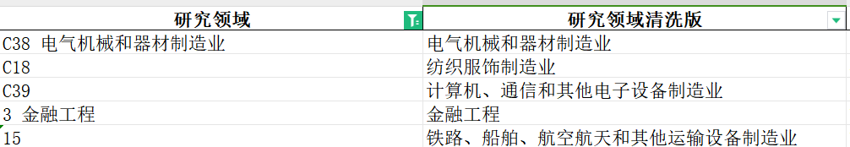

值得注意的是，当分析师存在填报两个研究领域的情况下，由于规则中明确写到：为避免重复报名现象，一位分析师只能选择一个研究领域报名，所以对于填报复数领域的分析师，将其提出来在清洗Excel的步骤筛除。

但是，如果报名表设置一个包含32个研究领域的下拉列表就省事许多了。

在这一步骤中，将会输出一个参赛名单(位置)。为了确保名单的完整性，需要返回原报名表数据集进行仔细复核，以检查是否遗漏了任何分析师。一旦确认名单已经涵盖了所有参赛的分析师，我们就可以将这份名单提供给负责主观评分的老师，以供其复核及后续操作。

